第七章 面天线
利用口径面辐射或接收电磁波的天线称为面天线。主要包括喇叭天线、抛物面天线、卡塞格仑天线和环焦天线等，是一种高增益天线。
面天线的分析是基于惠更斯-非涅尔原理，即空间任一点的场，由包围天线的封闭曲面上各点的电磁扰动产生的次级辐射在该点叠加的结果。

§6.1 等效原理与惠更斯元的辐射

6.1.1 等效原理
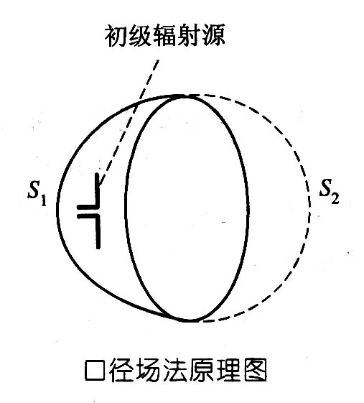
面天线通常由导体面和初级辐射源组成。假设包围天线的封闭曲面由导体面的外表面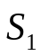和口径面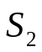组成，导体面上场为零，面天线的辐射场由口径面的辐射产生。

通常口径面取成平面，当由口径场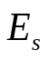和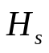求解远区辐射场时，可将分成许多面元（称为惠更斯元），每一个面元辐射可用等效电流和等效磁流来代替，口径场的辐射场就是所有的等效电流和等效磁流辐射场之和，称为等效原理。

6.1.2 惠更斯元的辐射
惠更斯元是分析面天线辐射问题的基本辐射元。假设平面口径（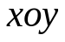面）上的一惠更斯元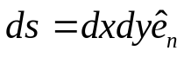，
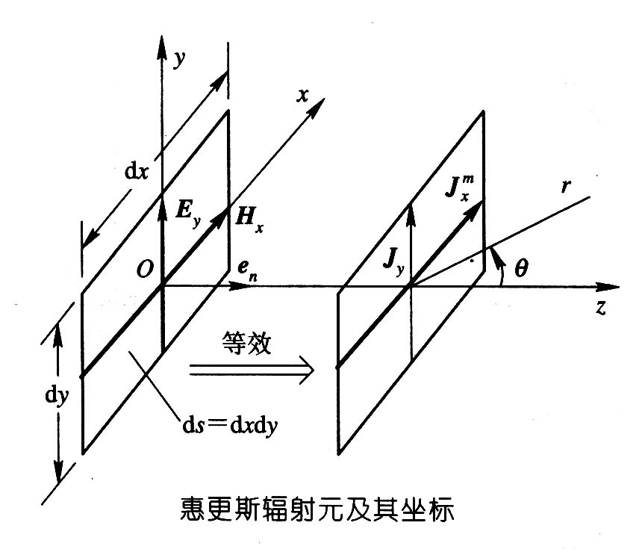

其上切向电场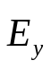和切向磁场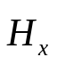均匀分布，面元上等效电流密度为：
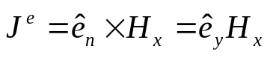
相应的等效电流为：
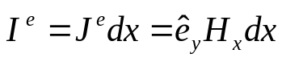
面元上等效磁流密度为：
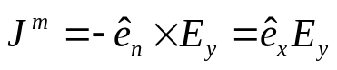
相应的等效磁流为：
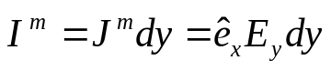
可见，惠更斯元的辐射是相互正交放置的长度分别为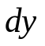、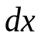的基本电振子和基本磁振子的辐射场之和。
在主平面E面（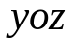平面），电流分布为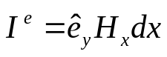
的基本电振子产生的辐射场为：
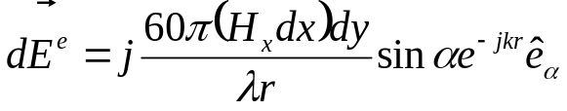
磁流分布为的基本磁振子产生辐射场为：
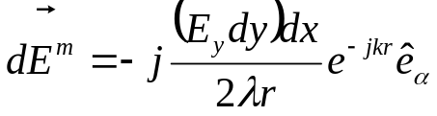
将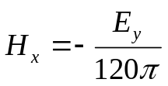，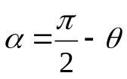，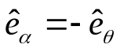代入上式：
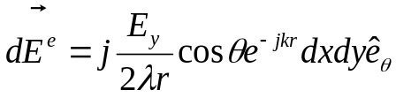
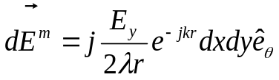
惠更斯元在E面上产生的辐射场为：
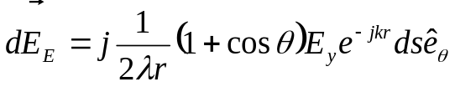 （1）
在主平面H面（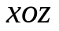平面），同样可得基本电振子和基本磁振子的辐射场为：
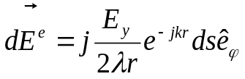
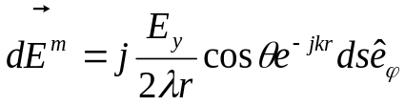
该平面上惠更斯元产生的辐射场为：
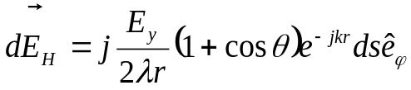 （2）
由（1）、（2）两式可见：
（1）。只要知道惠更斯元上的电场分量就可求出两主面上的辐射场。
（2）。主平面的归一化方向函数为：
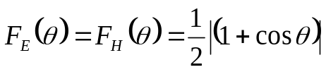
归一化方向图见下图所示。
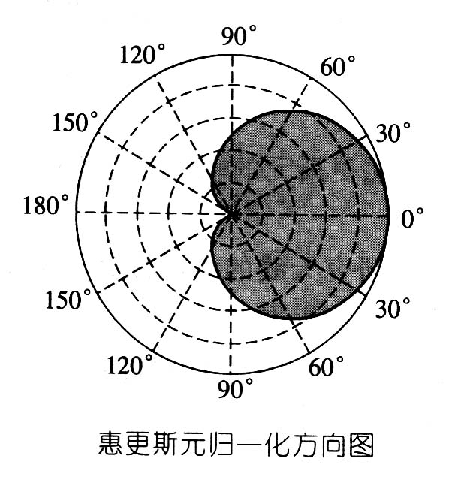

由图可知，惠更斯元的最大辐射方向指向其法向。

§6.2 平面口径的辐射

6.2.1 平面口径辐射的积分公式
假设任意形状的平面口径面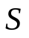位于平面，其上口径场为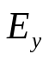。将分割成许多面元，每个面元均为一个惠更斯元。
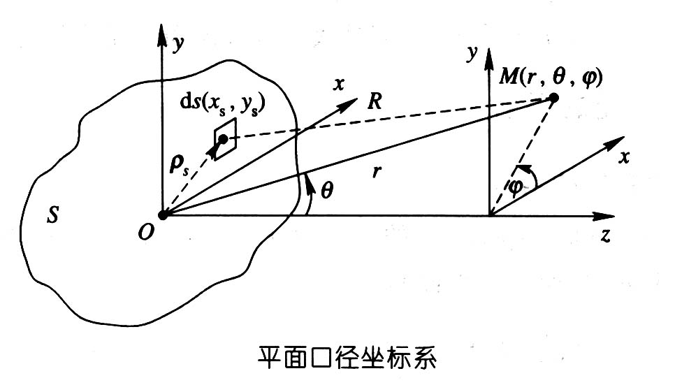
设远区观察点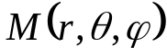到坐标原点的距离为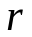，面元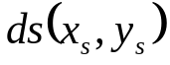到观察点的距离为。口径面在远区两个主平面的辐射场为：
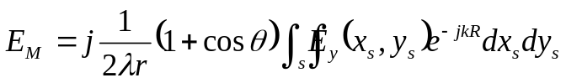
而
对E面（yoz平面），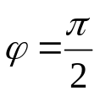，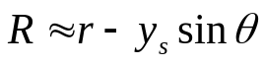，辐射场为：
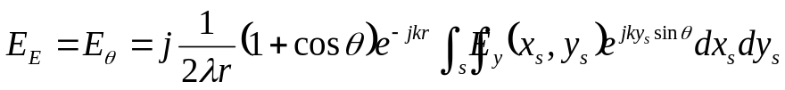 （3）
对H面（xoz平面），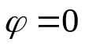，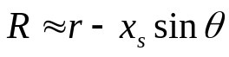，辐射场为：
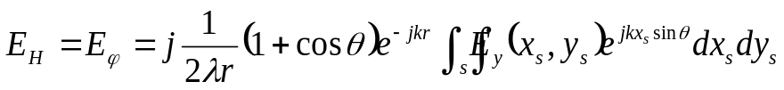 （4）
上式（3）和（4）为计算平面口径场的常用公式。由公式可以看到，只要知道口径面的形状和场分布，即可求得两主面的辐射场。
对于同相口径面，最大辐射方向指向口径面的法向（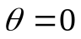）。由方向系数的定义：
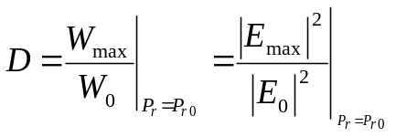
而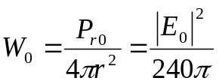，即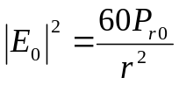，因而方向系数可表示为：
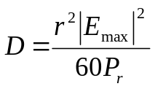
对于同相口径场：
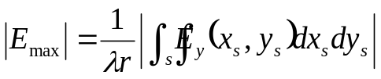
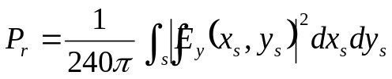
由此得到方向系数为：
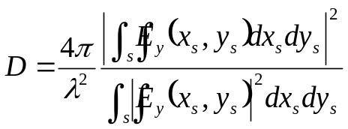
定义面积利用系数为：
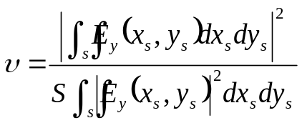
则方向系数可简写为：
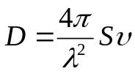 ------- 重要公式
面积利用系数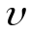反映口径场分布的均匀程度，口径场分布越均匀，值越大，均匀分布时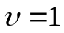。

6.2.2 同相平面口径的辐射
主要介绍常见的矩形同相口径和圆形同相口径的辐射特性。

6.2.2.1 矩形同相平面口径的辐射
尺寸为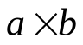的矩形口径面，其上电场同相分布，坐标系如图所示。
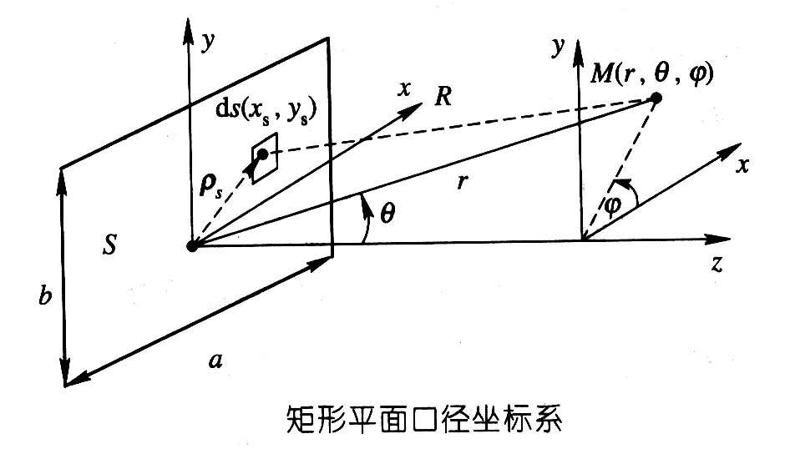
- 口径面上电场为均匀分布时，即：
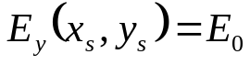
在E面（yoz平面），远区辐射场为：
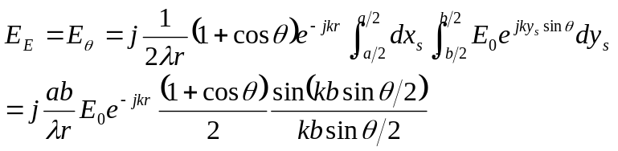
在H面（xoz平面），远区辐射场为：
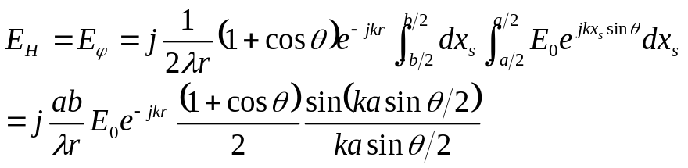
两主平面的方向函数为：
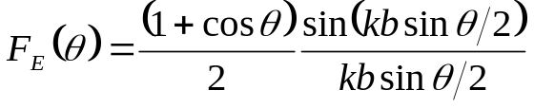
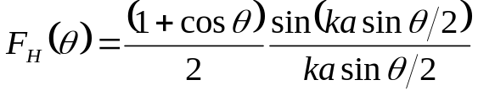
半功率宽度：
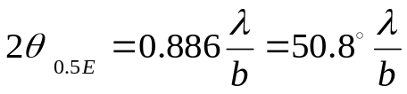
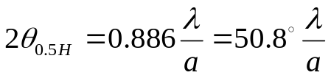
零功率宽度：
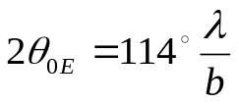
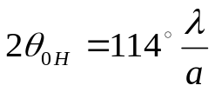
第一副瓣电平：
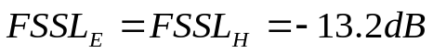
- 口径面上电场沿为余弦同相分布时，即：
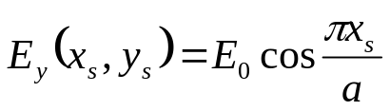
两主平面的方向函数为：
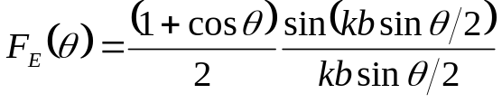
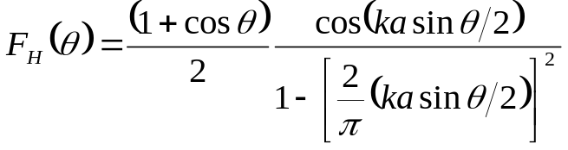
半功率宽度：
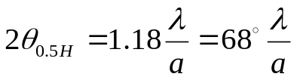
零功率宽度：
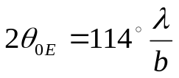
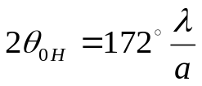
第一副瓣电平：
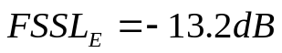
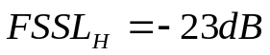
例：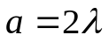，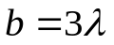矩形口径面，口径电场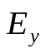分别为均匀分布和余弦分布时，方向图如下所示。由图可看到场分布对方向图的影响。
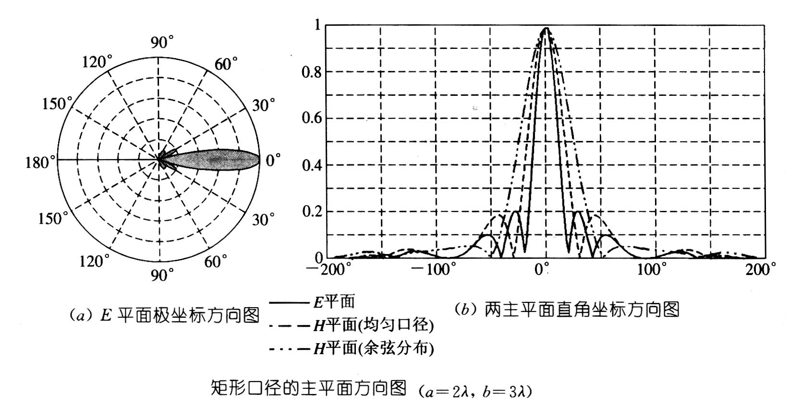
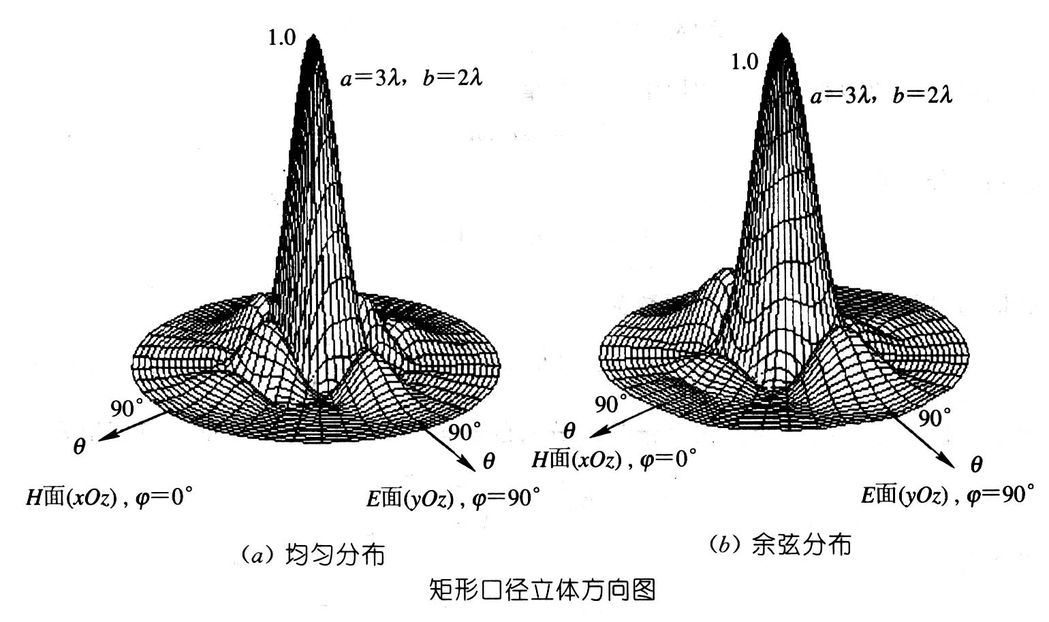

6.2.2.2 圆形同相平面口径的辐射
圆形口径如图所示，对于场源所在的口径面，采用极坐标系，而对于辐射场选取球坐标系。
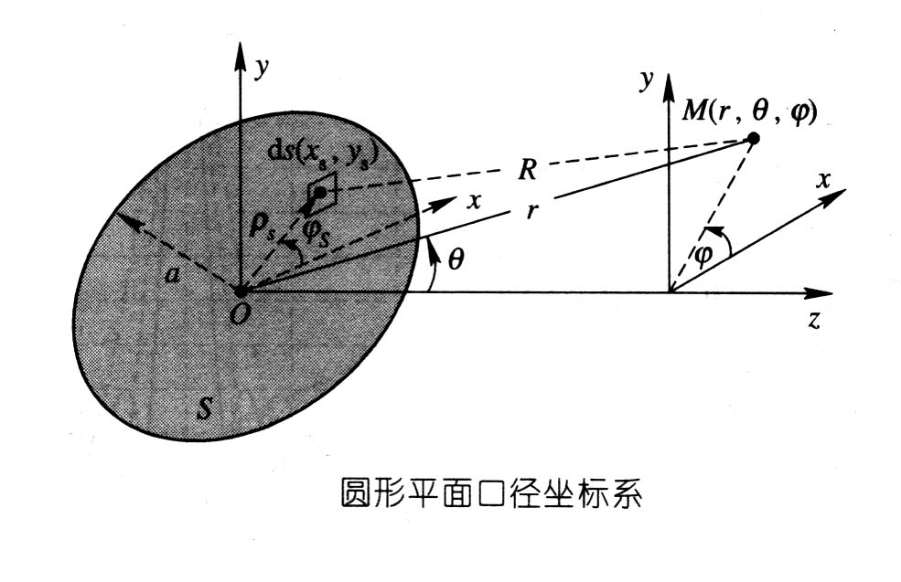

直角坐标与极坐标的关系为：
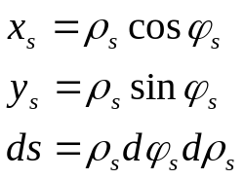
假设口径面上场分布关于旋转对称，仅是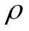的函数，可表示为：
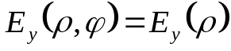
- 当口径面上场为均匀分布时，即：
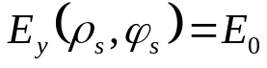
两主面的辐射场的表达式为：
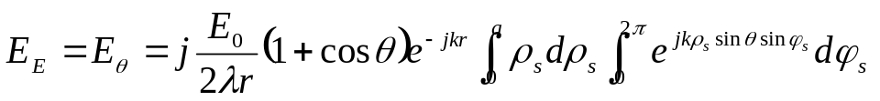
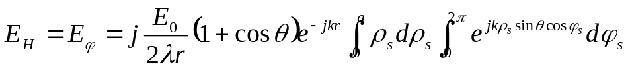
引入贝塞尔函数：
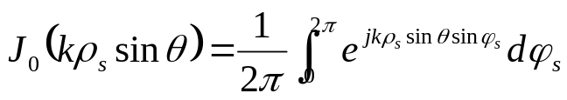
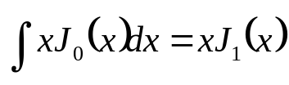
主平面的辐射场变为：
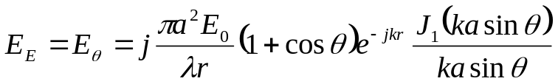
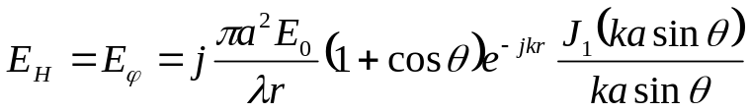
归一化方向函数为：
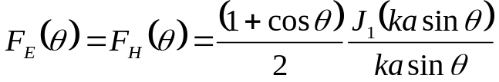
半功率波瓣宽度：
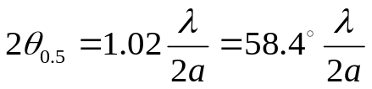
零功率宽度：
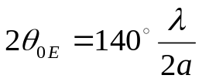
第一副瓣电平：
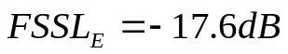
直径为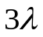和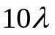的圆形口径方向图如下图所示。
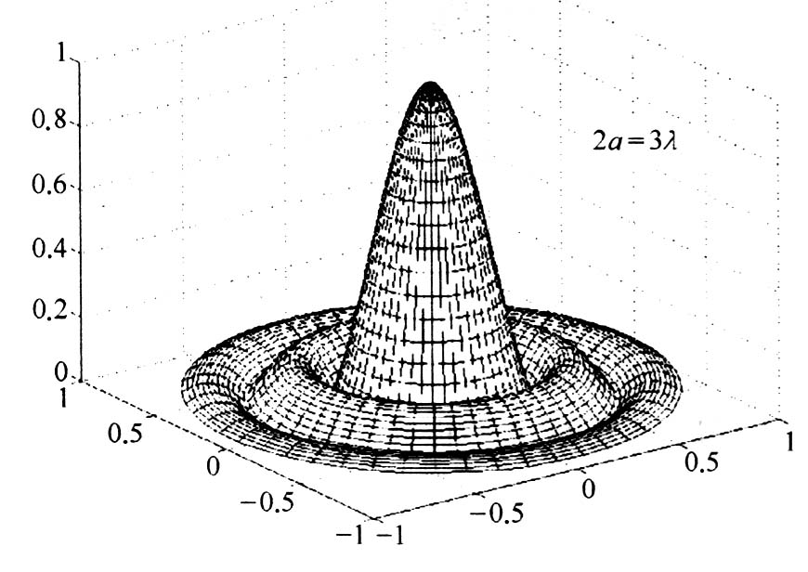
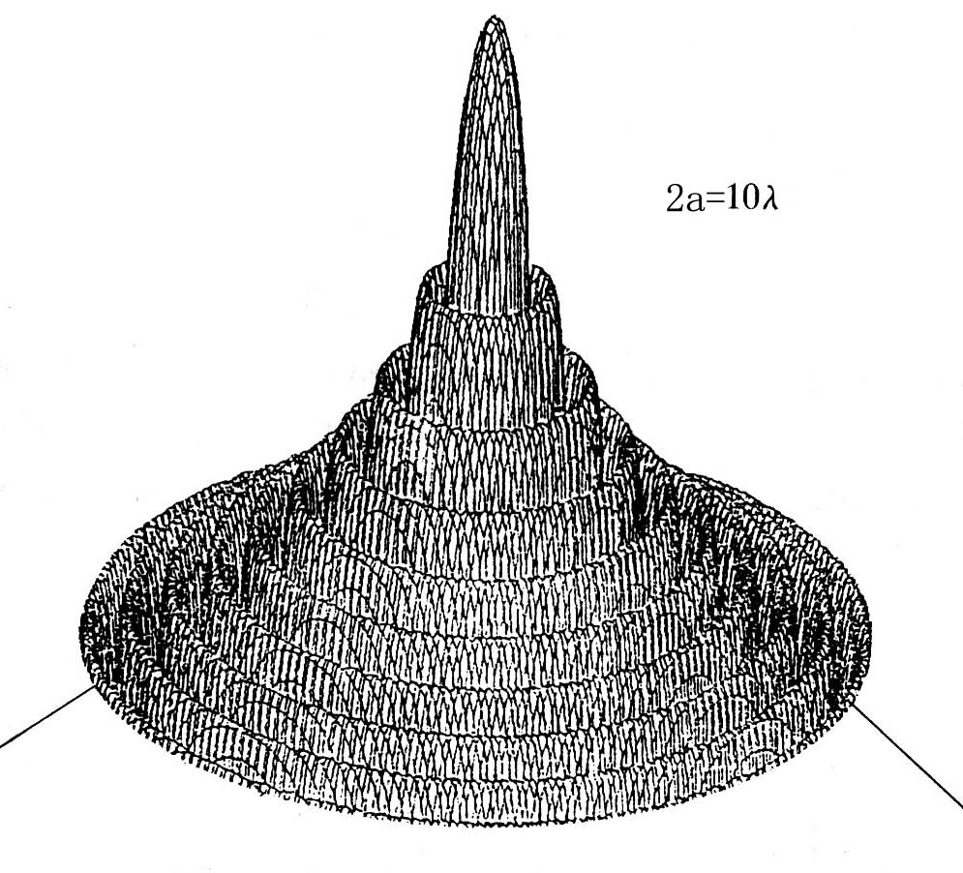

下表给出了不同口径分布的矩形和圆形口径两主面的主波瓣宽度、面积利用系数和方向函数。
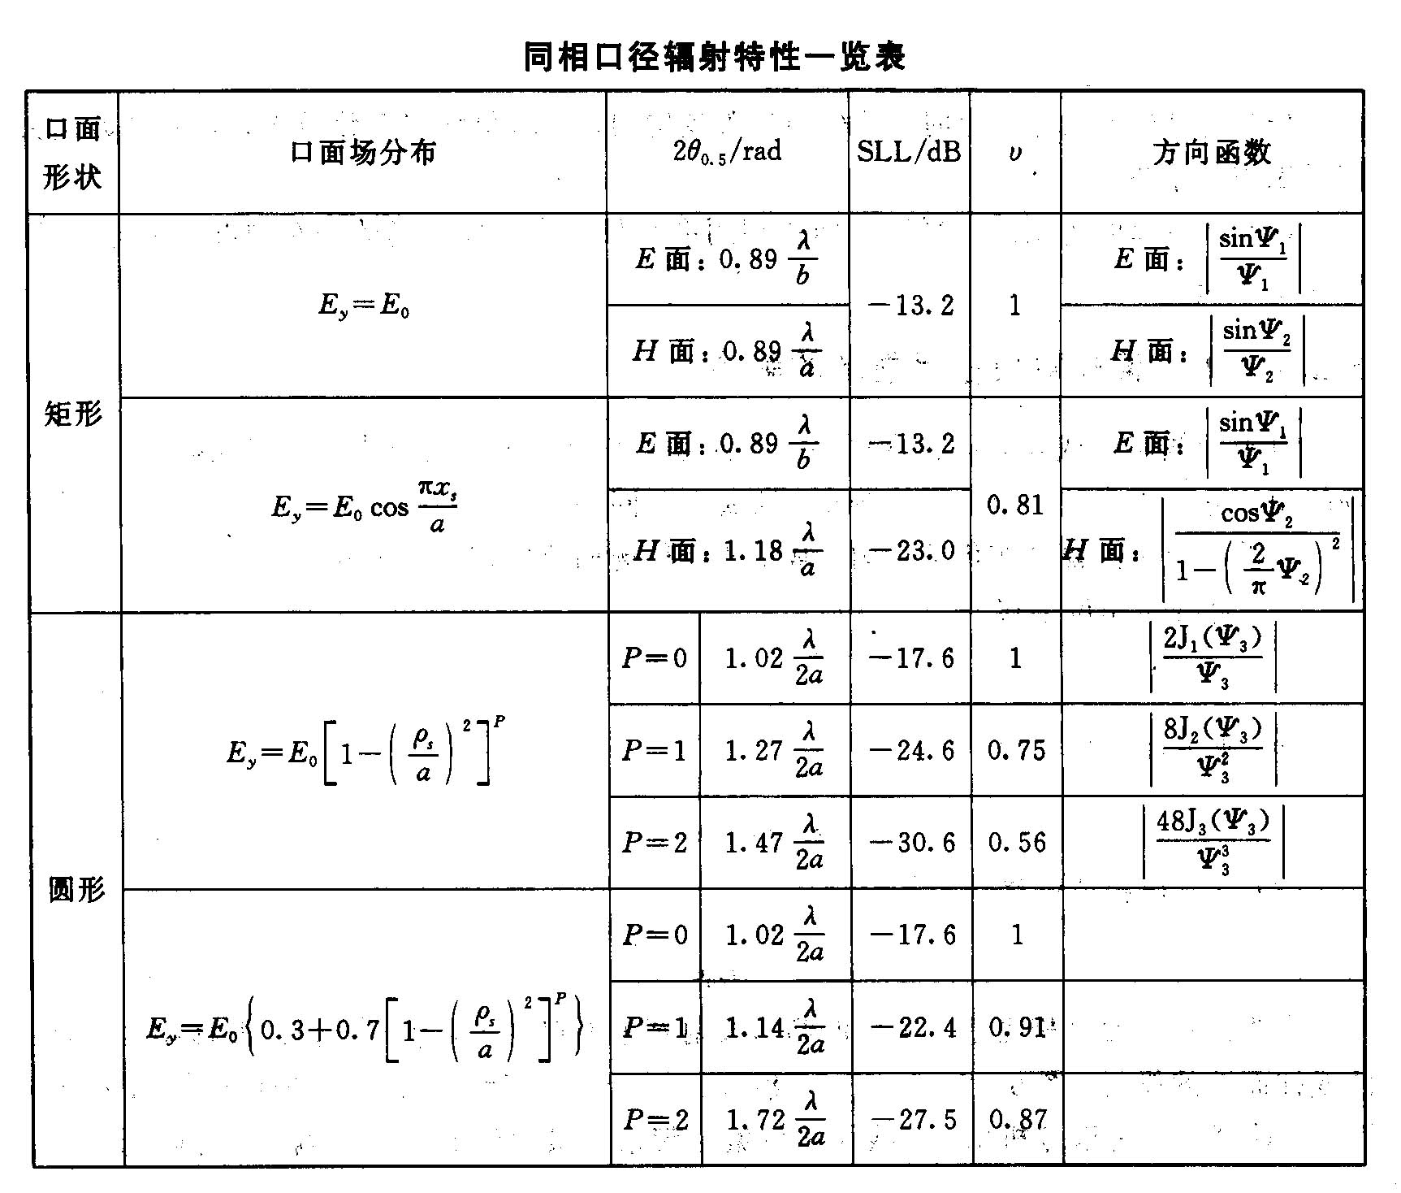
同相口径场辐射的特点：
- 最大辐射方向指向口径面的法向；
- 口径场分布一定时，口径面的电尺寸越大，主瓣越窄，方向系数越大；
- 口径电尺寸一定时，口径分布越均匀，面积利用系数越大，方向系数越大，副瓣电平越高；
- 副瓣电平、面积利用系数只与口径场的分布有关，与电尺寸无关。

§6.3 喇叭天线
喇叭天线由逐渐张开的波导构成，是一种最为简单的口径面天线。它可以做为单独的天线使用，也可做为反射面天线的馈源、阵列天线的阵源。
喇叭天线的优点：
- 结构简单，馈电简便；
- 增益高，频带宽，功率容量大；
- 易匹配，电压驻波比低。
喇叭天线根据口径的形状分为矩形喇叭天线和圆形喇叭天线，下面给出了几种常见的喇叭天线。
- H面扇形喇叭
保持矩形波导窄边尺寸不变，逐渐展开宽边。
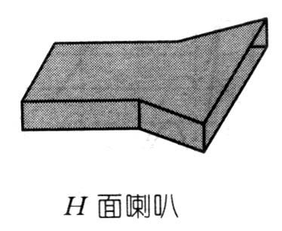
- E面扇形喇叭
保持矩形波导宽边尺寸不变，逐渐展开窄边。
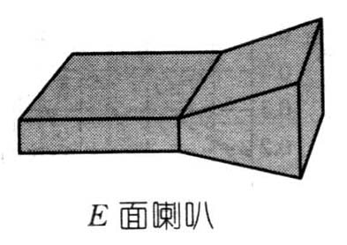
- 角锥喇叭
矩形波导的宽边和窄边同时展开。
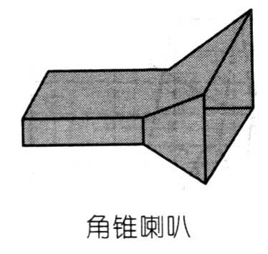
- 圆锥喇叭
圆波导逐渐展开形成圆锥喇叭。
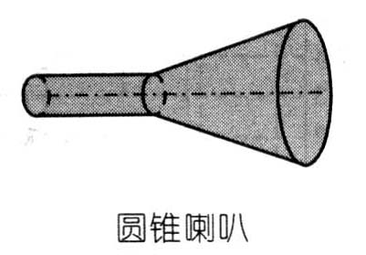
- 多模喇叭
多模喇叭由圆锥喇叭演变而成，它利用锥角和半径变化激励起的数个幅度及相位来配置适当的高次模，使喇叭口径面上合成的E面及H面的相位特性基本相同，从而获得等化（均匀同相、轴对称）和低副瓣的方向图。
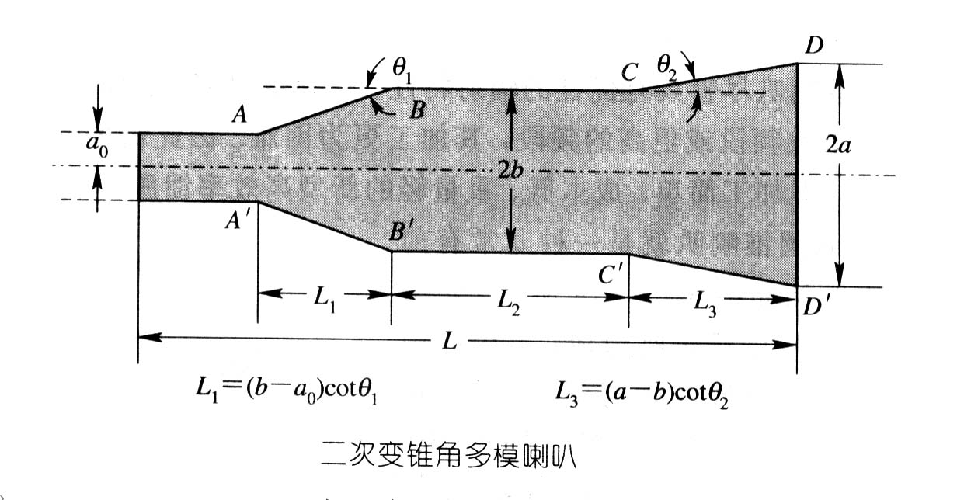
- 波纹喇叭
在喇叭的内壁上对称地开有一系列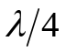深的沟槽，它们对纵向传播的表面电流呈现出很大的阻抗，大大减弱了纵向的表面电流，使法向位移电流减弱，从而使喇叭口径上边壁附近的电场法向分量减弱，即使得E面场分布也变为由口径中心向边缘下降，最终使E面方向图和H面方向图对称。
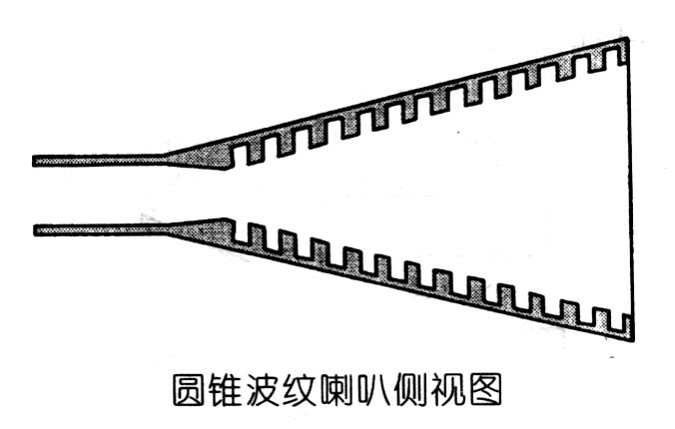

§6.4 抛物面天线
抛物面天线由馈源和反射面组成，反射面由形状为旋转抛物面的导体面或导线栅格网构成，馈源是放置在抛物面的焦点上的具有弱方向性的初级照射器，可以是单个阵子、单喇叭或多喇叭。利用抛物面的几何特性和光学特性，抛物面把方向性弱的初级辐射器的辐射反射为方向性较强的辐射。
最常见的抛物面天线有单反射面天线和双反射面天线，双反射面天线主要包括卡塞格仑天线和环焦天线。
本节主要介绍抛物面天线和卡塞格仑天线的几何结构和工作原理。

6.4.1 抛物面天线的几何特性和工作原理
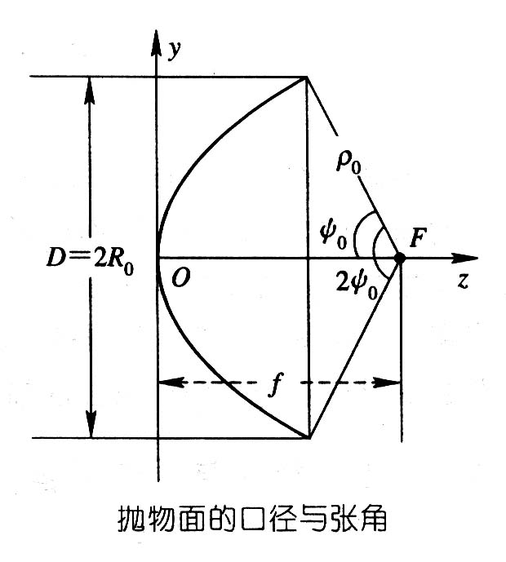
抛物面的几何参数：
- 焦距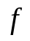：顶点到焦点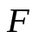的距离；
- 口径张角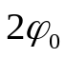：抛物线上任一点
 到焦点的连线与焦轴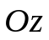
之间夹角的2倍；
- 反射面的口径半径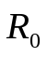；
- 反射面的口径直径；
- 抛物面的深度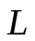。
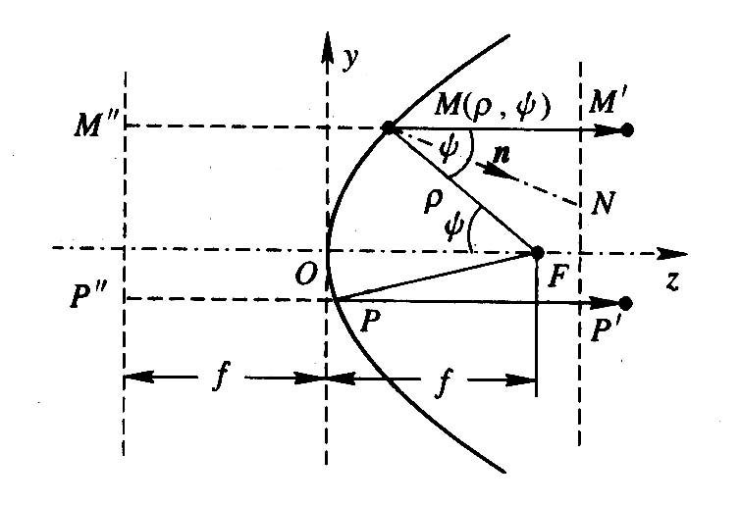

在图中所示的极坐标和直角坐标系下，有：
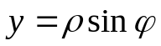
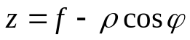
抛物线上任一点满足的直角坐标方程为：
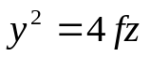
满足的极坐标方程为：
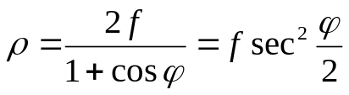
抛物线绕焦轴旋转所得到的旋转抛物面的直角坐标系方程为：
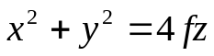 （*）
焦点到抛物面边缘处的最大矢径为：
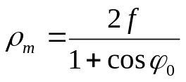
由图中的几何关系：
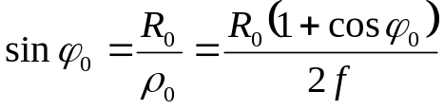
有： 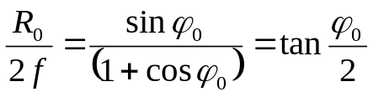
由此得到抛物面天线的焦径比为：
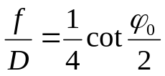
在抛物面的边缘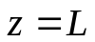处有：
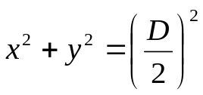
代入（*）式得到抛物面深度表达式为：
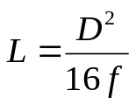
对于抛物面而言，口径和焦径比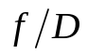确定以后，抛物面的形状也就确定了。
根据焦径比不同，抛物面天线可分为三类：
- 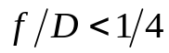时，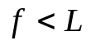，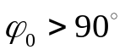，短焦距抛物面天线；
- 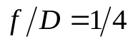时，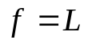，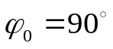，中焦距抛物面天线；
- 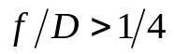时，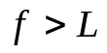，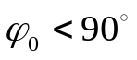，长焦距抛物面天线。
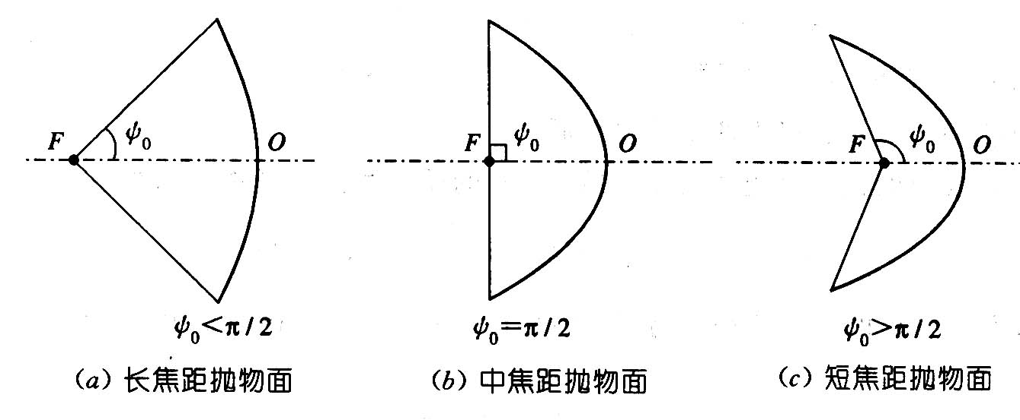

抛物面的几何特性：
- 由焦点发出的射线经抛物面反射后到达过焦平面的总长度相等；
- 由焦点发出的射线及其反射线与反射点的法线之间的夹角相等。
抛物面的光学特性：
- 由抛物面焦点F发出的射线经抛物面反射后，所有的反射线都与抛物面的对称轴平行。在焦点处的馈源辐射的球面波经抛物面反射后变成变成平行的电磁波束。相反，当平行的电磁波沿抛物面的对称轴入射到抛物面上时，被抛物面会聚于焦点。
- 由焦点处发出的球面波经抛物面反射后，在口径上形成平面波前，口径上的场处处同相。相反，当平面电磁波沿抛物面对称轴入射时，经抛物面反射后不仅会聚于焦点，而且相位相同。

6.4.2 抛物面天线的口径场
抛物面天线分析设计方法是利用几何光学和物理光学导出口径面上的场分布，然后依据口径场分布求出辐射场。
计算口径场的条件：
- 馈源的相位中心置于抛物面焦点上，辐射球面波；
- 反射面处于馈源的远区（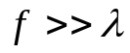），且对馈源无影响；
- 服从几何光学的反射定律。
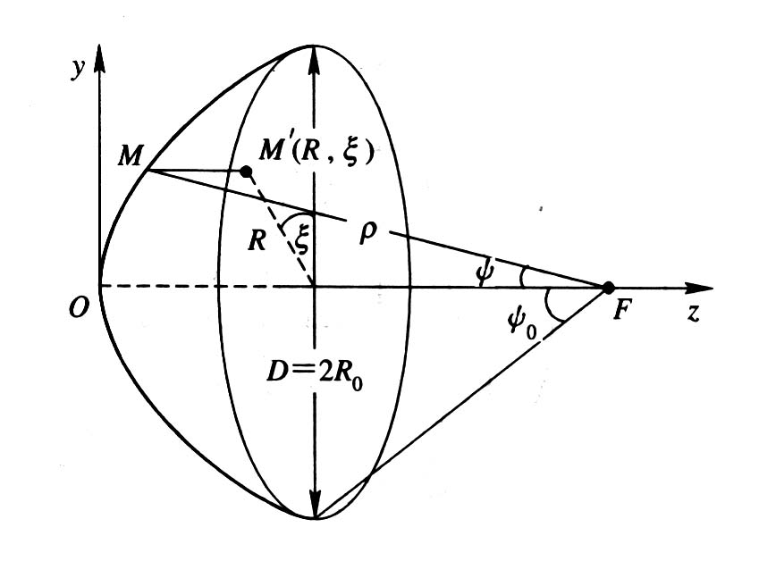
由抛物面的几何特性可知，口径面上的场分布是同相的。

假设馈源总的辐射功率为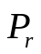，方向系数为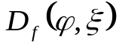，则抛物面上点的场强为：
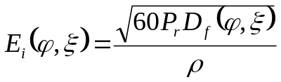
反射到口径面上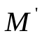处的场为：
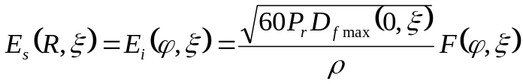
式中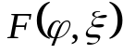是馈源的方向函数。
将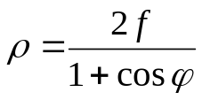带入上式得抛物面口径场幅度分布为：
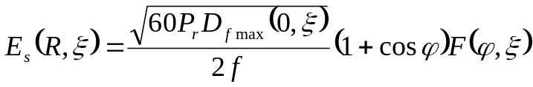
可见，口径场幅度分布是的函数。

6.4.3 抛物面天线的辐射场
思路：由抛物面天线口径场分布，利用圆形口径辐射场的积分式，计算天线E面、H面辐射场和方向图。

由图中的几何关系可得：
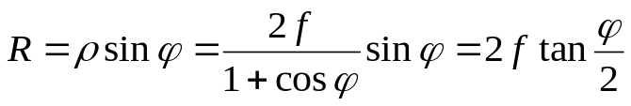
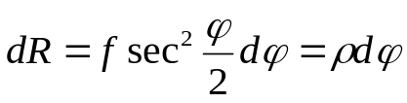
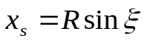
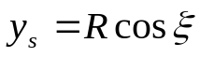
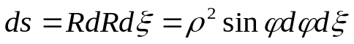
代入圆形口径辐射场积分表达式，得到E面、H面辐射场为：
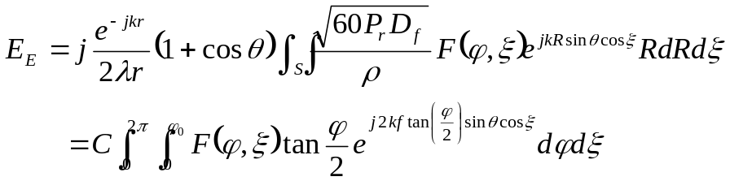
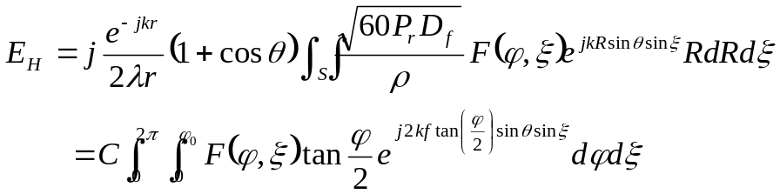
E面、H面方向函数为：
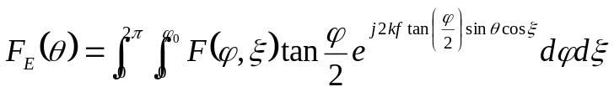
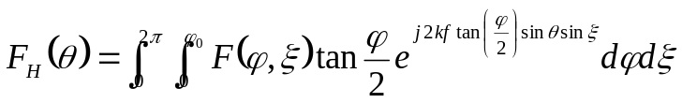
例：馈源为沿y轴放置的带圆盘反射器的偶极子，其方向函数为：
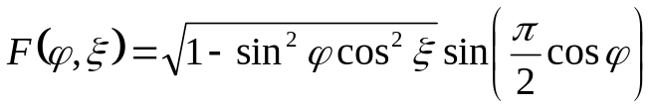
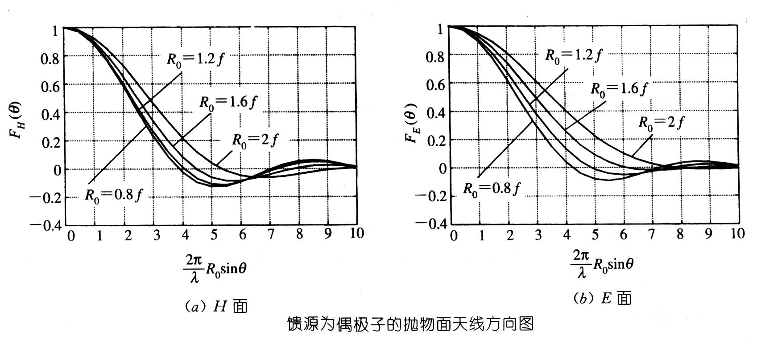
下图给出了不同焦径比条件下抛物面天线的E面和H面方向图。

6.4.4 抛物面天线的性能参数
一般情况下，馈源的方向图是旋转对称的，其归一化方向函数为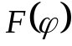，天线口径场可表示成：
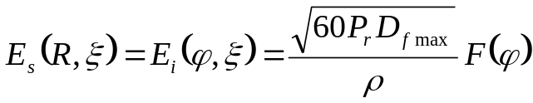
- 面积利用系数
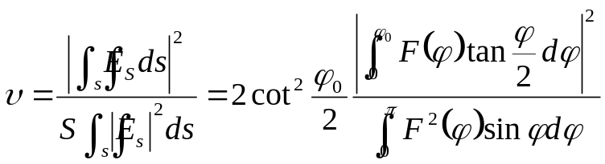
- 口径截获效率
截获效率定义：口径截获的功率与馈源辐射的总功率之比，用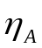表示。即：
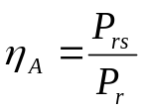
由馈源的方向函数，可得抛物面的口径截获效率为：
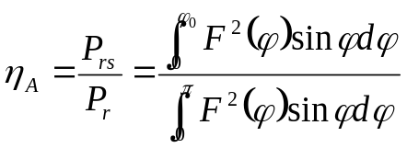
- 抛物面天线的增益
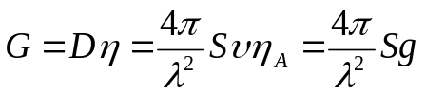
式中，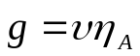称为增益因子。
- 半功率波瓣宽度
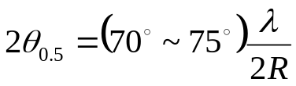
- 第一副瓣电平
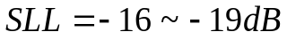

6.4.5 抛物面天线的馈源
馈源的电性能和结构对抛物面天线的性能有着重要的影响。对馈源的要求如下：
  - 有确定的相位中心，此相位中心置于抛物面的焦点上，保证口径上的相位同相分布；
  - 馈源方向图形状应尽量符合最佳照射，同时副瓣和后瓣尽量小；
  - 馈源体积要小，以减小对抛物面口径的遮挡；
  - 具有一定的带宽。

§6.5 卡塞格仑天线
卡塞格仑天线是由卡塞格仑光学望远镜发展起来的一种双反射面微波天线，在雷达、射电天文和卫星通信等领域得到广泛应用。

1．结构
标准的卡塞格仑天线由馈源、主反射面和副反射面组成。主反射面为旋转抛物面，副反射面为双曲面。主副反射面的对称轴重合，双曲面的实焦点位于抛物面的顶点附近，和馈源的相位中心重合，其虚焦点和抛物面的焦点重合。
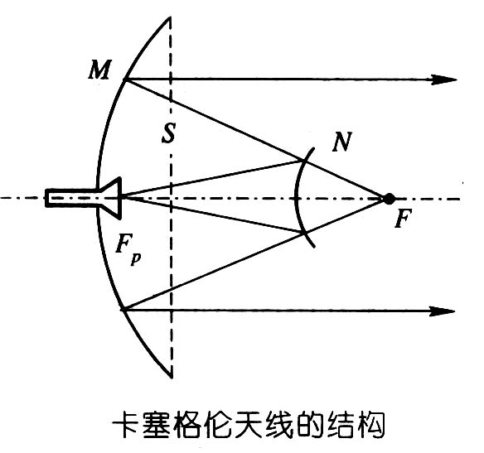

2．工作原理
置于双曲面实焦点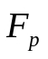上的馈源向双曲面辐射球面波，经双曲面反射后，所有反射线的反响延长线会聚于虚焦点F，且反射波的等相位面为以F点为中心的球面。由于抛物面的焦点与F点重合，相当于在抛物面的焦点放置一个等效球面波源，抛物面的口径面为一等相位面。

3．优缺点
- 以较短的纵向尺寸实现了长焦距抛物面天线的口径场分布，因而 具有高增益和锐波束；
- 由于馈源后置，缩短了馈线长度，减小了由于传输线带来的噪声和馈线遮挡；
- 天线设计时可改变主、副反射面的形状，对波束赋形；
- 副反射面边缘绕射大，影响口径场的分布；
- 副反射面的遮挡，影响方向图的形状；
- 副面的反射给馈源匹配带来一定的困难。
为改善卡塞格仑天线的某些性能，工程设计时往往采取对天线的主、副反射面进行赋形，以获取高增益或低副瓣。

§6.6 环焦天线
结构和工作原理
